**项目资金汇总表**

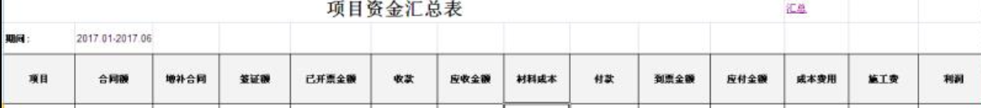

1. 项目：表体项目（销售订单表体）
2. 合同额：表体项目总金额，合同类型为新项目合同（销售订单表体）

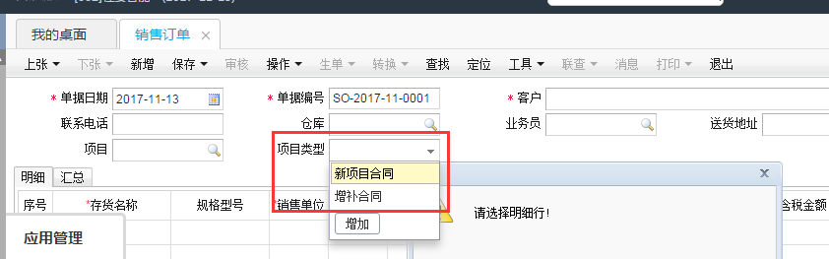

1. 增补合同：表体项目总金额，合同类型为增补合同



1. 已开票金额：销售订单执行表，里面有一个已开票金额（要加上增补合同的金额）

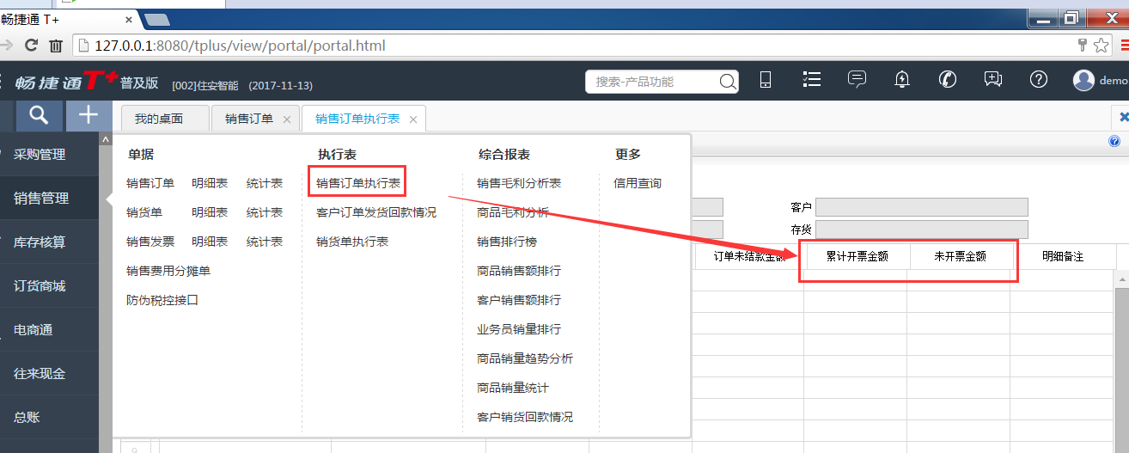

1. 收款：销售订单执行表，里面有累计结款金额（要加上增补合同的金额）

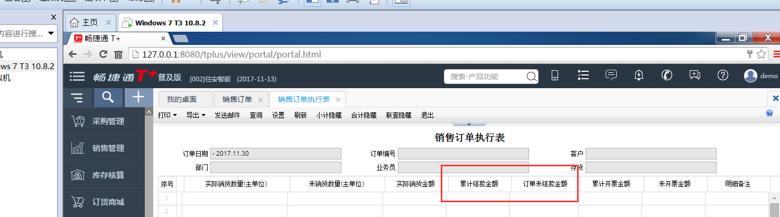

1. 应收金额：合同总金额（新项目合同+增补合同）
2. 材料成本：材料出库单明细表金额合计（根据项目汇总金额）

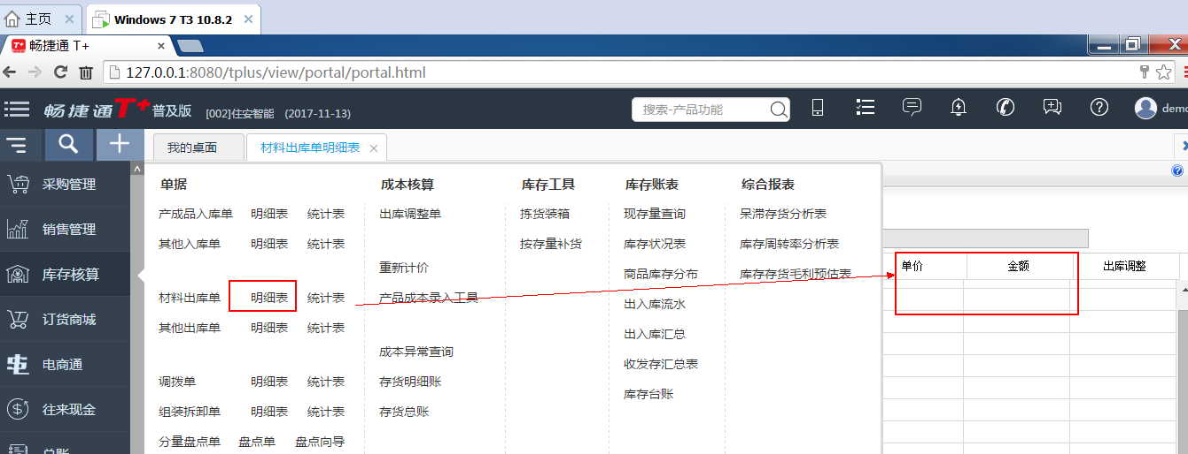

1. 付款：采购订单执行表：累计结款金额

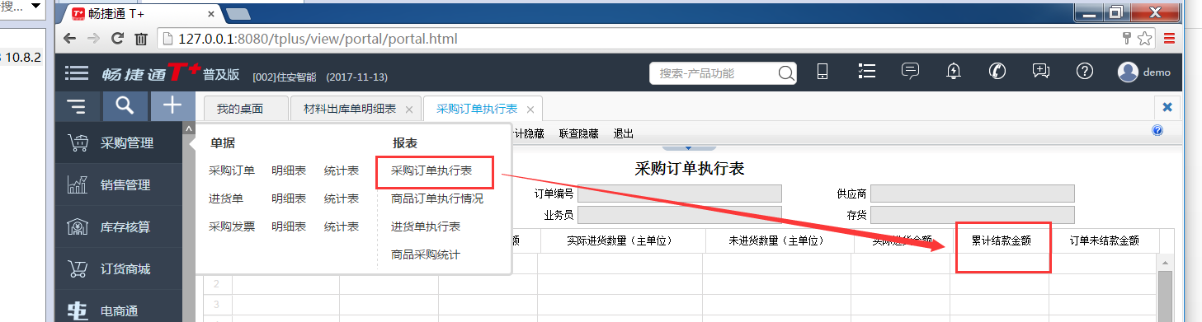

1. 到票金额：采购发票明细表（根据项目汇总开票金额）
2. 应付金额：采购订单（根据项目名称合计总金额）